GIOCARE CON L'ARTE

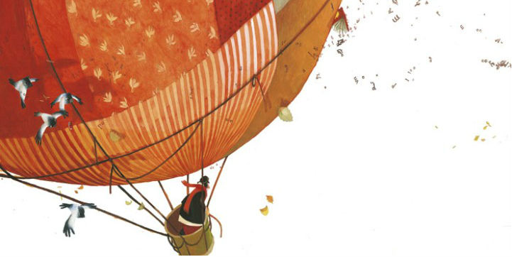
“Nessun modello da copiare, ma tecniche da imparare per progettare quel che si vuole”
Bruno Munari

Il laboratorio di ARTE vuole essere un luogo di creatività, libertà, sperimentazione, scoperta ed apprendimento attraverso il Gioco, dove sviluppare la capacità di osservazione ed imparare a guardare la realtà che ci circonda con tutti i sensi per meglio conoscerla.
Si partirà da argomenti vari quali: La Musica, i Colori, le Favole, la Fotografia, il Teatro, la Storia dell'Arte, le Stagioni, ecc. tutti temi che saranno approfonditi ed affrontati dai bambini attraverso varie tecniche artistiche come:
-La Manipolazione dell'Argilla
-Segni e Texture
-Formati diversi, il Collage
-il Colore, la Pittura,
-Forme Componibili,
-il Graffito, il Mosaico, la Spugnatura,
-Materiali di Riciclo.
-Costruzione di un libro senza parole ma per immagini

OBIETTIVI:
- Acquisire nuove conoscenze nell'ambito di diverse tipologie di materiali e tecniche artistiche.
- Acquisire autonomia nell'uso di linguaggi artistici e creativi come possibilità di espressione del proprio modo di vedere le cose.
Comprendere che le immagini costituiscono un linguaggio e che attraverso esse, si può comunicare esprimendo un linguaggio nuovo.
- Sviluppare la fantasia e l'immaginazione.
- Lavorare in gruppo imparando a chiedere e fornire aiuto.
- Fare un percorso attraverso la storia dell'arte e approfondendo vari pittori acquisendo tecniche pittoriche per poter realizzare proprie opere d'arte.
- Imparare ad osservare prendendo spunto da tutto quello che ci circonda quotidianamente.

FORMAZIONE:

La maestra Mariapia, lavora nel campo dell'Arte da diversi anni..
- Ha frequentato per 5 anni "La scuola di Arti Ornamentali San Giacomo" a Roma, specializzandosi in ceramica e pittura.
- Ha lavorato presso un laboratorio di ceramica “Le tre Ghinee” tenendo corsi di ceramica per bambini.
- Ha tenuto percorsi didattici in varie scuole di Roma attraverso l'arte, e la costruzione manuale di oggetti.
- Specializzata in “Letteratura per l'infanzia” in particolare realizzazione di percorsi artistici attraverso la lettura di Albi Illustrati e Silent Books
- Organizzazione di eventi artistici presso gallerie d'arte e scuole di illustrazione
- Laureanda in Scienze della Formazione Primaria

MAESTRA Maria Pia mariapiadizillo@hotmail.com
Corso di ARTE INFANZIA: LUNEDI' o MERCOLEDI' 14,20 – 16,30
Corso di ARTE PRIMARIA: MARTEDì o GIOVEDI' 15,30-16,30

I CORSI DI ARTE INIZIERANNO MERCOLEDì 16 SETTEMBRE.
SI POSSONO EFFETTUARE DELLE LEZIONI DI PROVA NEI GIORNI:

8, 9, 10 SETTEMBRE DALLE 15 ALLE 16,30

